Contenido

1. Autores del trabajo, planificación y entrega 3

1.1 Autores 3

1.2 Planificación 3

1.3 Entrega 3

2. Descripción del tipo de tecnología 3

3. Fuentes de información (documentos) 3

3.1 Fuentes sobre el tipo de tecnología en general 4

3.1.1 Fuente de información 1 sobre el tipo de tecnología en general 4

3.1.2 Fuente de información 2 sobre el tipo de tecnología en general 4

3.1.n Fuente de información n sobre el tipo de tecnología en general 4

3.2 Fuentes sobre la tecnología específica A 4

3.2.1 Fuente de información 1 sobre la tecnología específica A 4

3.2.2 Fuente de información 2 sobre la tecnología específica A 4

3.2.n Fuente de información n sobre la tecnología específica A 4

3.3 Fuentes sobre la tecnología específica B 4

3.3.1 Fuente de información 1 sobre la tecnología específica B 4

3.3.2 Fuente de información 2 sobre la tecnología específica B 4

3.3.n Fuente de información n sobre la tecnología específica B 4

4. Fuentes de información (cursos no gratuitos) 4

4.1 Cursos no gratuitos sobre el tipo de tecnología en general 4

4.1.1 Curso no gratuito 1 sobre el tipo de tecnología en general 4

4.1.2 Curso no gratuito 2 sobre el tipo de tecnología en general 4

4.1.n Curso no gratuito n sobre el tipo de tecnología en general 4

4.2 Cursos no gratuitos sobre la tecnología específica A 4

4.2.1 Curso no gratuito 1 sobre la tecnología específica A 4

4.2.2 Curso no gratuito 2 sobre la tecnología específica A 4

4.2.n Curso no gratuito n sobre la tecnología específica A 4

4.3 Cursos no gratuitos sobre la tecnología específica B 5

4.3.1 Curso no gratuito 1 sobre la tecnología específica B 5

4.3.2 Curso no gratuito 2 sobre la tecnología específica B 5

4.3.n Curso no gratuito n sobre la tecnología específica B 5

5. Fuentes de información (cursos gratuitos) 5

5.1 Cursos gratuitos sobre el tipo de tecnología en general 5

5.1.1 Curso gratuito 1 sobre el tipo de tecnología en general 5

5.1.2 Curso gratuito 2 sobre el tipo de tecnología en general 5

5.1.n Curso gratuito n sobre el tipo de tecnología en general 5

5.2 Cursos gratuitos sobre la tecnología específica A 5

5.2.1 Curso gratuito 1 sobre la tecnología específica A 5

5.2.2 Curso gratuito 2 sobre la tecnología específica A 5

5.2.n Curso gratuito n sobre la tecnología especifica A 5

5.3 Cursos gratuitos sobre la tecnología específica B 5

5.3.1 Curso gratuito 1 sobre la tecnología específica B 5

5.3.2 Curso gratuito 2 sobre la tecnología específica B 5

5.3.n Curso gratuito n sobre la tecnología especifica B 5

6. Ayudas para estudiar las tecnologías 5

7. Recursos para implementar las tecnologías 6

7.1 Recursos para implementar la tecnología A 6

7.1.1 Recursos no gratuitos para implementar la tecnología A 6

7.1.1 Recursos no gratuitos para implementar la tecnología A 6

7.2 Recursos para implementar la tecnología B 6

7.2.1 Recursos no gratuitos para implementar la tecnología B 6

7.2.1 Recursos no gratuitos para implementar la tecnología B 6

8. Conclusiones 6

# 1. Autores del trabajo, planificación y entrega

## 1.1 Autores

En este apartado se debe indicar el número de grupo y los nombres de los autores, poniendo en primer lugar al coordinador del grupo.

## 1.2 Planificación

En este apartado se debe incluir un enlace (URL) compartido a la planificación del trabajo utilizando una herramienta online de diagramación Gantt (por ejemplo, GanttPro, versión gratuita).

En este enlace hay un ejemplo de una posible planificación del trabajo, que se puede usar como referencia, pero indicando los nombres reales de las tecnologías y de los participantes.

[Ejemplo planificación](https://app.ganttpro.com/shared/token/b0b82a0da290d4dcc93d8813795ad00093b8c583b346f796b38148ef71895eb1#!/app/home).

Hay que tener en cuenta que, como puede verse en el ejemplo, cada participante del grupo debe tener asignadas tareas que sumen al menos 15 horas. El peso de este trabajo en la calificación total de la asignatura es de un 10%, por tanto requiere de una dedicación de 15 horas del total de 150 horas de la asignatura.

## 1.3 Entrega

En este apartado debe incluirse un enlace (URL) a un repositorio en GitHub o en BitBucket creado para el trabajo.

En dicho repositorio debe encontrarse, al menos los siguientes archivos en la rama máster:

* Trabajo terminado: del trabajo terminado con el nombre TG1_final.ocx
* Presentación del trabajo: TG1_final.pptx

Dichos archivos serán los que se tendrán en cuenta para la calificación del trabajo.

# 2. Descripción del tipo de tecnología

En este apartado se debe indicar el tipo de tecnología en general y las tecnologías específicas sobre las que trata el trabajo.

El objetivo del trabajo es ponerse en la situación de una persona ya titulada en el Grado en Sistemas de Información, y que desea actualiza sus conocimientos sobre dichas tecnologías.

En este documento se debe recoger toda la información que se ha recopilado para poder aprender la teoría y práctica de dichas tecnologías, así como las ayudas que existen para poder financiar su estudio o su implementación en empresas u otras organizaciones.

En este documento se va a tratar el tema de TESTING FUNCIONAL.

El objetivo de esta tecnología es verificar que las aplicaciones web o las páginas web de las empresas o particulares están bien creadas, y una vez verificado, poder lanzarlas para su uso.

Esta tecnología se basa en el recorrido de todas las funciones que la aplicación o página web dispone, como si el propio usuario que va a utilizar dicha aplicación o página web realizase alguna función, ya sea introduciendo datos, cambiando de ventana, pinchando en iconos entre otros muchos casos.

Dentro de un propio test principal, se realizan subtest de las diferentes funciones, y si estos subtest han sido válidos, el test principal es válido también.

Para poder realizar este tipo de test, existen diferentes formas. Las que vamos a estudiar en este documento son las siguientes:

* Telerik Test Studio.

Es una aplicación visual que no requiere una experiencia ni conocimiento alto sobre ella. Esta aplicación puede realizar más de un tipo de testing, entre los que se encuentra el testing funcional. El funcionamiento básico consiste en introducir la URL de la aplicación o página web que se va a testear y grabar todos los movimientos que el usuario realiza o el test en cuestión pide. Cuando ha grabado tales movimientos, los almacena para su posterior utilización o modificación.

Una vez que tenemos almacenados y modificados los movimientos que queremos que realice, el programa realiza los mismos movimientos 1 o n veces para verificar que realmente funciona ese test.

Por último, la aplicación guarda toda la información resultante del test en un archivo, ya sea válido o no dicho test.

* Selenium

Es una librería del lenguaje de programación Python. Con Selenium se puede realizar functional testing en modo desarrollador, es decir, el propio desarrollador debe programar los movimientos que se van a realizar en la aplicación o página web. Esta librería proporciona numerosos métodos y funciones que permiten al usuario obtener la máxima información sobre la página/aplicación, y con dicha información, se pueden crear los test funcionales.

El funcionamiento no varía demasiado del programa Telerik Test Studio que se ha nombrado antes, sin embargo proporciona muchísimas más opciones de testing al ser un método a más bajo nivel.

Permite realizar el test de todas las opciones que la aplicación/página dispone, obtener la información, usarla, modificarla y almacenar los resultados en documentos del tipo CSV por ejemplo.

# 3. Fuentes de información (documentos)

En los sub-apartados de este apartado se deben indicar documentos de interés para aprender sobre el tipo de tecnología en general, y sobre cada una de las tecnologías elegidas.

Sobre cada documento se debe

## 3.1 Fuentes sobre el tipo de tecnología en general

### 3.1.1 Fuente de información 1 sobre el tipo de tecnología en general

### 3.1.2 Fuente de información 2 sobre el tipo de tecnología en general

### 3.1.n Fuente de información n sobre el tipo de tecnología en general

## 3.2 Fuentes sobre la tecnología específica A

### 3.2.1 Fuente de información 1 sobre la tecnología específica A

### 3.2.2 Fuente de información 2 sobre la tecnología específica A

### 3.2.n Fuente de información n sobre la tecnología específica A

## 3.3 Fuentes sobre la tecnología específica B

### 3.3.1 Fuente de información 1 sobre la tecnología específica B

### 3.3.2 Fuente de información 2 sobre la tecnología específica B

### 3.3.n Fuente de información n sobre la tecnología específica B

# 4. Fuentes de información (cursos no gratuitos)

## 4.1 Cursos no gratuitos sobre el tipo de tecnología en general

### 4.1.1 Curso no gratuito 1 sobre el tipo de tecnología en general

### 4.1.2 Curso no gratuito 2 sobre el tipo de tecnología en general

### 4.1.n Curso no gratuito n sobre el tipo de tecnología en general

## 4.2 Cursos no gratuitos sobre la tecnología específica A

### 4.2.1 Curso no gratuito 1 sobre la tecnología específica A

### 4.2.2 Curso no gratuito 2 sobre la tecnología específica A

### 4.2.n Curso no gratuito n sobre la tecnología específica A

## 4.3 Cursos no gratuitos sobre la tecnología específica B

### 4.3.1 Curso no gratuito 1 sobre la tecnología específica B

### 4.3.2 Curso no gratuito 2 sobre la tecnología específica B

### 4.3.n Curso no gratuito n sobre la tecnología específica B

# 5. Fuentes de información (cursos gratuitos)

## 5.1 Cursos gratuitos sobre el tipo de tecnología en general

### 5.1.1 Curso gratuito 1 sobre el tipo de tecnología en general

### 5.1.2 Curso gratuito 2 sobre el tipo de tecnología en general

### 5.1.n Curso gratuito n sobre el tipo de tecnología en general

## 5.2 Cursos gratuitos sobre la tecnología específica A

### 5.2.1 Curso gratuito 1 sobre la tecnología específica A

### 5.2.2 Curso gratuito 2 sobre la tecnología específica A

### 5.2.n Curso gratuito n sobre la tecnología especifica A

## 5.3 Cursos gratuitos sobre la tecnología específica B

### 5.3.1 Curso gratuito 1 sobre la tecnología específica B

### 5.3.2 Curso gratuito 2 sobre la tecnología específica B

### 5.3.n Curso gratuito n sobre la tecnología especifica B

# 6. Ayudas para estudiar las tecnologías

# 7. Recursos para implementar las tecnologías

En este apartado se van a mostrar los recursos, entornos de desarrollo, librerías, etc, que se necesitan o son válidas para poder realizar la tecnología que se va a desarrollar.

## 7.1 Recursos para implementar la tecnología A

### 7.1.1 Recursos gratuitos para implementar la tecnología A

* Telerik Test Estudio. Free Trial.

Esta versión que la propia aplicación ofrece es una versión de prueba de 30 días, con la cual puedes realizar funcional testing a nivel muy básico, pero lo suficiente como para poder realizar pruebas de aplicaciones o páginas web básicas.

El modo trial ofrece:

1. Soporte técnico ilimitado.
2. Recursos de apoyo y aprendizaje.
3. Grabador de prueba de navegador.
4. Prueba de web y escritorio.
5. Pruebas de rendimiento y carga.
6. Plugin de VisualStudio
7. Prueba exploratoria.
8. Soporte.
9. Seguimiento de errores.

Link: http://www.telerik.com/download

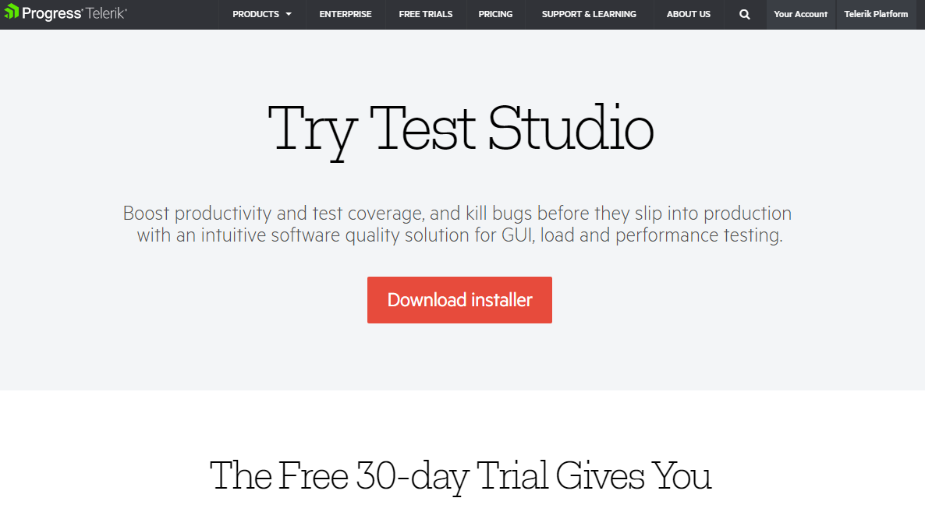

* Buscadores.

Se necesitan buscadores para poder utilizar el programa. Los buscadores compatibles son los siguientes:

* + Internet Explorer 9, 10, 11
  + Safari 5.1.7
  + Mozilla Firefox
  + Google Chrome

### 7.1.1 Recursos no gratuitos para implementar la tecnología A

* Hardware.
  + Ordenador.

Se requiere un ordenador para poder realizar la tecnología. En este caso los requisitos mínimos que se necesitan para que el programa funciones perfectamente son los siguientes:

* + - Windows 10, 8, 7, Vista, 2000
    - Ejecución en XP con Test Studio Runtime
    - Windows Server 2012, 2008
    - IIS 5+
* Entornos compatibles.
  + .NET Framework - 4.5
  + Visual Studio - 2015, 2013, y 2012 Professional o superior.
  + SharePoint - 2013, 2010
  + C# / VB.NET
* Telerik Test Studio:

La propia página nos ofrece 3 tipos de programas con costes diferentes en función de lo que puede realizar.

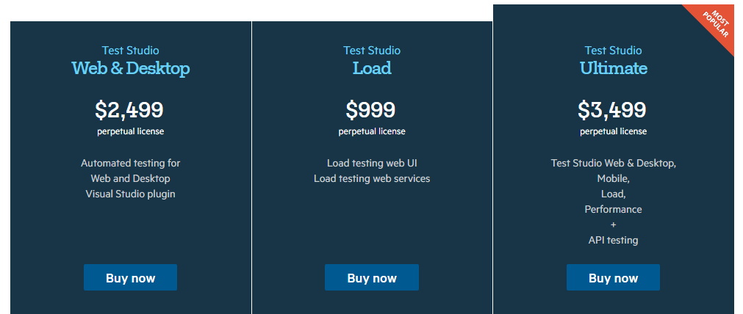

Link: http://www.telerik.com/purchase/teststudio

* Ayudas, tutoriales y aprendizaje.

Aunque es un programa realmente sencillo de utilizar, se necesita tener conocimientos para poder sacar el máximo partido que ofrece, para ello existe soporte y tutoriales para poder aprender.

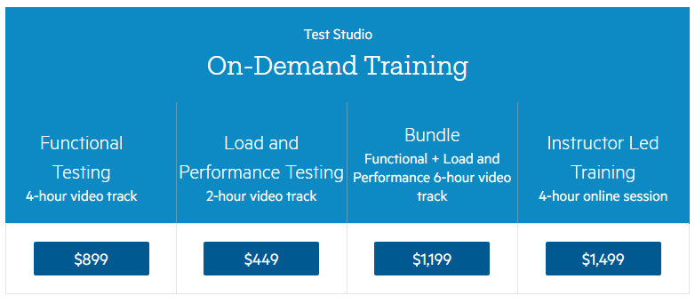

## 7.2 Recursos para implementar la tecnología B

En este caso, nos estamos refiriendo a herramientas y aplicaciones que se usan a nivel desarrollador.

### 7.2.1 Recursos gratuitos para implementar la tecnología B

* Librería Selenium para Python

Se necesita la propia librería de Selenium para Python que puede ser descargada gratuitamente en la página oficial. Es la herramienta base para poder realizar los test funcionales.

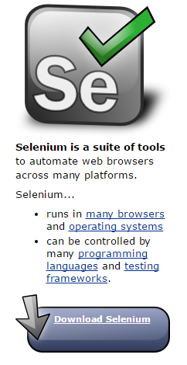Link: <http://www.seleniumhq.org>

* Drivers de los browsers a utilizar.

Estos drivers deben ser instalados para que cuando se compilen los programas que hemos realizado, Selenium pueda abrir el buscador que deseamos y poder realizar las pruebas en él.

Estos son los drivers que se recomiendan en función del buscador:

* + Chormedriver -> válido para Google Chrome
  + Firefox geckodriver -> válido para Mozilla Firefox.
  + Microsoft Edge driver -> válido para Internet Explorer.
  + Safari driver-> válido para Safari.

Se pueden descargar desde el siguiente link:

<http://www.seleniumhq.org/download>

* Compiladores:

Existe una gran variedad de compiladores grtuitos de Python. Los más recomendados son:

* + Sublime text 3 Trial version.
    - https://www.sublimetext.com/3
  + Pycharm student version.
    - https://www.jetbrains.com/student/
  + Python oficial.
    - <https://www.python.org/downloads/>
* Tutoriales y soporte:

En la web existen numerosas páginas y aportes de otros desarrolladores que ayudan al uso de selenium para realizar los test funcionales. Entre las más impotantes se encuentra la siguiente página de Selenium, donde se podrá encontrar todo un manual de uso de las funciones de esta librería totalmente gratuito.

Link: http://selenium-python.readthedocs.io/

### 7.2.1 Recursos no gratuitos para implementar la tecnología B

* Hardware.
  + Ordenador.

Se requiere un ordenador para poder realizar la tecnología. En este caso, los requisitos necesarios serán los que requiera el compilador que se use.

* Compiladores.

Existen multitud de compiladores de Python no gratuitos. Entre los más recomendados son:

* + Pycharm:

Link: <https://www.jetbrains.com/pycharm/buy/#edition=personal>

* + Sublime text 3.

Link: <https://www.sublimetext.com/buy>

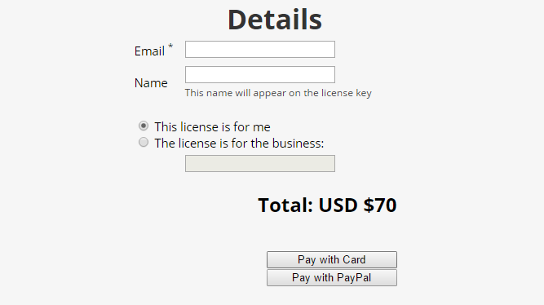

# 

# 8. Conclusiones